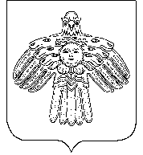

«МЕЩУРА» СИКТ
ОВМÖДЧÖМИНСА
СОВЕТ

СОВЕТ
СЕЛЬСКОГО ПОСЕЛЕНИЯ
«МЕЩУРА»

КЫВКÖРТÖД РЕШЕНИЕ

от 01.10.2021 г. № 5-1/4

Об избрании главы сельского
поселения «Мещура»

В соответствии с Федеральным законом от 06.10.2003 №131-ФЗ «Об общих принципах организации местного самоуправления в Российской Федерации», руководствуясь статьёй 27 Устава сельского поселения «Мещура» и статьёй 8 Регламента Совета сельского поселения «Мещура» Совет сельского поселения «Мещура» 5 созыва
РЕШИЛ:
- Избрать главой сельского поселения «Мещура» Ошс Надежду Ильиничну.
2. Главе сельского поселения «Мещура» приступить к исполнению обязанностей с 02 октября 2021 года.
3. Настоящее решение вступает в силу с момента его принятия.

Председательствующий на сессии Ошс Н.И.

